2017年第二届食品与健康国际研讨会（上海）
（2017 Second InternationalSymposiumonFoodandHealth, ISFH）（Shanghai）
上海海洋大学交通指南（附件3）
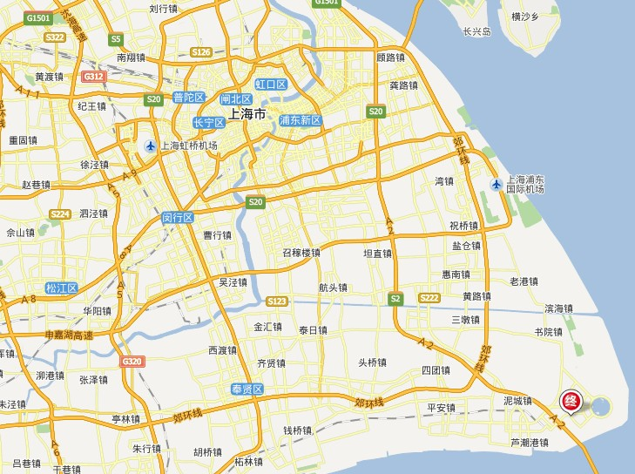
学校地址：上海市临港新城沪城环路999号上海海洋大学
可选择的交通方式如下:
1 上海虹桥国际机场——上海海洋大学
- 直接打车到上海市临港新城湖城环路999号上海海洋大学（约300元）
- 乘坐地铁10号线（新江湾城方向）至交通大学站，换成地铁11号线（罗山路方向）至罗山路，换成地铁16号线（水华路方竹路方向）至临港大道站，乘坐公交车1077至终点站上海海洋大学(橄榄路湖城环路共享区)
- 乘坐地铁2号线（广兰路方向）至龙阳路站，换成地铁16号线（滴水湖方向）至临港大道站，乘坐公交车1077至终点站上海海洋大学(橄榄路湖城环路共享区)
2 上海浦东国际机场——上海海洋大学
- 直接打车到上海市临港新城湖城环路999号上海海洋大学（约112元）
- 乘坐地铁2号线（广兰路方向）至龙阳路站，换成地铁16号线（滴水湖方向）至临港大道站，乘坐公交车1077至终点站上海海洋大学(橄榄路湖城环路共享区)

2017年第二届食品与健康国际研讨会（上海）
2017年09月12日

